# Кроссворд по теме ITSEC

Заполните кроссворд, вписывая слова горизонтально или вертикально. Подсказки приведены ниже. Шаблон предназначен для печати и последующего ручного заполнения.

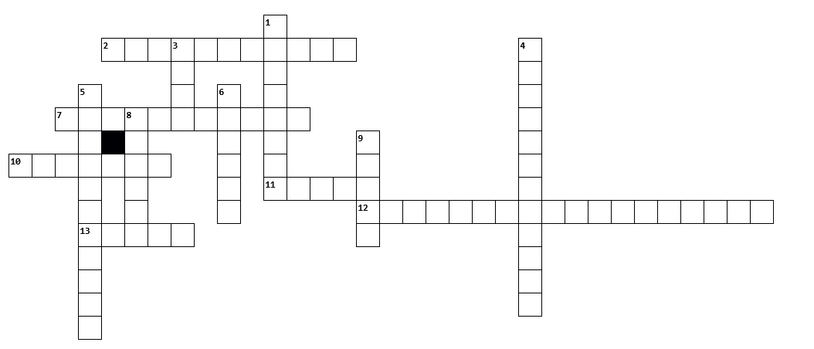

Подсказки

Горизонтально:

**2.** Способность системы предоставлять сервис в нужное время

**7.** Защищённость данных от несанкционированного изменения

**10.** Европейские критерии оценки безопасности информационных технологий

**11.** Журналирование и анализ событий безопасности

**12.** Свойство информации быть недоступной посторонним

**13.** Категория функциональной защиты, например F-C1 или F-B3

Вертикально:

**1.** Документ с требованиями и правилами безопасности

**3.** Практическая проверка функций и механизмов защиты

**4.** Уровень доверия E0–E6 к корректности реализации

**5.** Формальное доказательство соответствия реализации спецификациям

**6.** Формализованное описание архитектуры и механизмов безопасности

**8.** Процесс подтверждения соответствия продукта критериям ITSEC

**9.** Неизменяемый атрибут объекта безопасности в многоуровневой системе

